KOMPETENCIJŲ UGDYMO UŽDUOČIŲ PAVYZDŽIAI. KŪNO KULTŪRA
Kūno kultūros pradinėse klasėse tikslas – ugdyti mokinį, motyvuotą būti fiziškai aktyvų, pasitikintį savimi, gebantį rinktis sveiką gyvenseną ir rūpintis savo kūno bei sveikatos stiprinimu. Per kūno kultūros pamokas mokiniai ugdosi bendrąsias ir dalykines kompetencijas: savistabos, savikontrolės, sveikos gyvensenos įgūdžius, stiprina savarankiško mankštinimosi nuostatas bei poreikį, įgyja asmens higienos, grūdinimosi, fizinio aktyvumo ir sveikatos tausojimo žinių; tenkina natūralų poreikį judėti, ugdosi gebėjimą atlikti įvairius judesius, lavina motoriką ir kūno laikyseną, siekia judesių kultūros, įgyja saugaus elgesio ir nelaimingų atsitikimų prevencijos žinių bei įgūdžių; įgyja žinių apie sporto šakas (lengvąją atletiką, judriuosius ir sportinius žaidimus, bendrąją gimnastiką ir kt.); praktikuoja fizinį aktyvumą gryname ore, ugdosi garbingo rungtyniavimo, bendravimo ir bendradarbiavimo komandoje nuostatas bei elgesį, puoselėja olimpines sporto vertybes; išmano judėjimo formų pasirinkimo įvairovę, renkasi patinkančias fizinio aktyvumo formas, patiria judėjimo džiaugsmą bei teigiamas emocijas, gerina asmeninę fizinę parengtį ir stiprina sveikatą. 1-oje lentelėje pavaizduotoje schemoje matome, kokių ugdymo tikslų siekiame per kūno kultūros pamokas pradinėje mokykloje. 1 lentelė
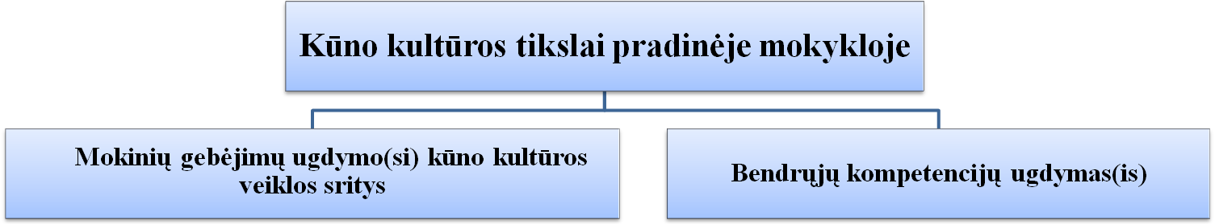

Sveika gyvensena
Judėjimo įgūdžiai
Sporto šakos
Netradicinis fizinis aktyvumas

praktiniai (veiklos).

Žinios ir supratimas

Asmeninė kompetencija
Socialinė kompetencija
Komunikavimo kompetencija
Pažinimo kompetencija
Iniciatyvumo ir kūrybingumo kompetencija
Mokėjimo mokytis kompetencija

Mokinių bendrąsias ir dalykines kompetencijas tikslingiausia ugdyti pasirenkant tinkamą darbo metodiką ir užduotis. Kiekviena užduotis, kiekviena veikla iš esmės gali prisidėti prie dalykinių ir bendrųjų kompetencijų ugdymo. Daugiausia galimybių ugdyti bendrąsias ir dalykines kompetencijas teikia problemų sprendimo užduotys, bandymai, eksperimentai ir projektiniai darbai.
Mokinių ir bendrąsias, ir dalykines kompetencijas ugdo užduotys:
- apimančios ir bendruosius, ir dalykinius gebėjimus;
- skatinančios mokinius tikslingai, aktyviai, įdomiai veiklai, kai žinoma, kokio rezultato tikimasi ir pagal kokius kriterijus jis bus vertinamas.
Kūno kultūros užduoties, apimančios ir bendrąsias, ir dalykines kompetencijas, pavyzdys

Kuo vadovautasi rengiant kūno kultūros užduoties, apimančios ir bendrąsias, ir dalykines kompetencijas, pavyzdį?
Kūno kultūros ugdymo bendrosios nuostatos (pagal Pradinio ugdymo kūno kultūros bendrąją programą (2008):
- Pradinių klasių mokiniai labai imlūs, judrūs, norintys pažinti pasaulį ir save, todėl šiuo amžiaus tarpsniu svarbu sudaryti sąlygas mokiniui patirti judėjimo džiaugsmą, skatinti jį būti fiziškai aktyvų.
- Pradinėse klasėse svarbu ne tik išmokyti judesių, bet ir sudaryti sąlygas vaiko prigimčiai artima fizine veikla išreikšti savo individualumą, kūrybingumą, ugdytis bendravimo ir bendradarbiavimo įgūdžius, puoselėti olimpines sporto vertybes, tautinę savigarbą, patriotizmą, pilietiškumą.
Ketvirtos klasės mokinių kūno kultūros pasiekimai:
Lygiai /  Pasiekimų sritys | Patenkinamas | Pagrindinis | Aukštesnysis
Žinios ir supratimas | Parodo, kad supranta, jog kiekvienas individas gali būti fiziškai aktyvus ir stiprus. Išmano keletą laisvalaikio fizinio aktyvumo formų. | Parodo, kad žino, jog sveikata yra vertybė, kurią iš dalies lemia ir asmeninės pastangos. Išmano pagrindines fizinio aktyvumo formas. | Paaiškina sveikos mitybos ir fizinio aktyvumo poveikį sveikatai ir darbingumui. Domisi ir išmano įvairias fizinio aktyvumo formas.
Gebėjimai | Atlieka pasirinktus mankštos pratimus, renkasi saugias netradicinio fizinio aktyvumo formas. | Koordinuotai atlieka nesudėtingus judesius vietoje ir judėdamas; savarankiškai pasirenka saugias netradicinio fizinio aktyvumo formas. | Savarankiškai atlieka užduotis; kryptingai pasirenka saugias netradicinio fizinio aktyvumo formas.
Nuostatos | Suvokia fizinio aktyvumo įtaką sveikatai ir darbingumui. | Noriai atlieka užduotis ir siekia asmeninio  fizinio aktyvumo. | Stengiasi pažinti fizinio aktyvumo formas ir atskleisti save fizinėje veikloje.
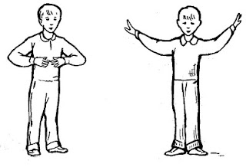Užduoties uždavinys. Vaikai išmoks ir praktikuos rytinės mankštos pratimus.
Užduotis „Rytinė mankšta“, skirta 4 klasės mokiniams. Prieš pradėdami tartis su mokiniais dėl rytinės mankštos, apmąstykite:
- kokie pratimai yra tinkami rytinei mankštai,
- nuo ko reikėtų pradėti,
- kaip užbaigti mankštą,
- kada atsikelti, kad spėtų į mokyklą,
- kada eiti miegoti.
Parenkite rytinės mankštos planą, nurodykite pratimus, kuriuos kiekvienas vaikas turės atlikti bent 2 savaites, išbandykite juos 2–3 mokinių grupelėse. Jeigu trūksta informacijos, apie rytinės mankštos pratimus, galite pasiskaityti internete.

Užduoties komentaras:
- Svarbiausias užduoties „Rytinė mankšta“ tikslas – skatinti vaikus mankštintis, ugdytis teigiamą nuostatą į fizinį aktyvumą. Šį ilgalaikį tikslą įgyvendinti gali padėti įdomi veikla (pvz.: rytinės mankštos pratimų sistemos sudarymas tariantis su grupės draugais, veiklos apmąstymas ir pan.).
- Prieš pradedant rengti planą, t. y. rytinės mankštos pratimų sistemą, mokiniai turėtų pasirengti šiai veiklai. Informacijos galima ieškoti ir internete, paieškos sistemoje įvedant reikšminius žodžius, pavyzdžiui, rytinės mankštos pratimai. To reikėtų pamokyti ir vaikus, parodant, ką ir kaip daryti.

Jeigu trūksta informacijos, apie rytinės mankštos pratimus galite pasiskaityti internete, pavyzdžiui, Telšių orientavimosi sporto klubo tinklalapyje adresu http://oktelsiai.lt/index.php?option=com_content&view=article&id=39&Itemid=44 pateikti išsamūs patarimai:
Rytinė mankšta atliekama prieš pusryčius, prie atviro lango arba lauke.
10–15 minučių atlik pratimus, lavinančius laikyseną, stiprinančius nugaros, pilvo preso, pėdos skliauto raumenis, gerinančius pusiausvyrą, lankstumą.
Išmok ir kiekvieną rytą daryk šiuos mankštos pratimus (kiekvieną pratimą kartok 4–6 kartus).
1. Pasirąžyk. Giliai įkvėpdamas, iškelk rankas į viršų. Nuleisdamas rankas, iškvėpk.
2. Laisvai mojuodamas rankomis, apeik ratuką.
3. Suk rankas per riešus, paskui per pečius („malūnėlis“).
4. Suk galvą į vieną pusę, paskui į priešingą.
5. Pasilankstyk į priekį ir atgal, į šonus.
6. Pritūpk keletą kartų.
7. Pavaikščiok pritūpęs.
8. Padaryk atsispaudimų.
9. Pašokinėk.
10. Užbaik lengva ristele, atsipalaiduok.
Rytinės mankštos pratimus pamažu papildyk naujais.

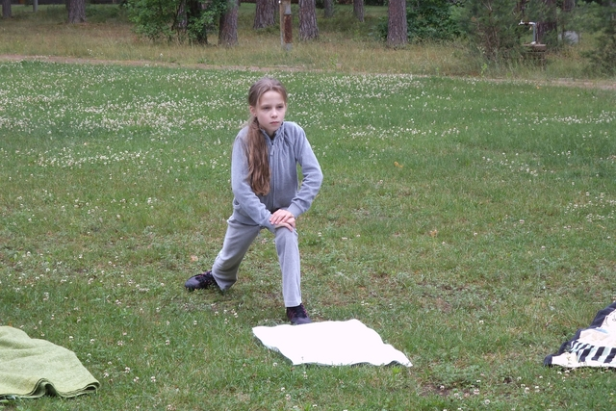Diskutuodami grupėje, susitarkite:
- Kokius pratimus ir po kiek kartų atliksite? Jeigu reikia, pratimų atlikimo eigą užsirašykite.
- Kaip fiksuosite mankštos atlikimą? Galite tai daryti fotografuodami, įrašydami vaizdo medžiagą, pasižymėdami svarbiausias mintis po mankštos.
- Kaip apmąstysite mankštą? Patariama užsirašyti mankštos atlikimo datą, trukmę (nurodant valandas ir minutes, kada pradėjote mankštintis ir kada baigėte), vietą, aplinką (pavyzdžiui, mankštinotės su muzika ar be jos), priemones (kokius įrankius naudojote mankštindamiesi).
Nepamirškite, kad per šias dvi mankštos savaites dėl pratimų koregavimo, tobulinimo galite tartis su grupės draugais ir mokytoju.

Po dviejų mankštinimosi savaičių, savo užduoties rezultatus turėsite pristatyti klasės draugams. Susitarkite:
- Kaip bus pristatoma jūsų grupės mankšta? Pavyzdžiui, tai galėtų būti nuotraukos, stendas, plakatas, pranešimas, pristatymas, atliekamas kompiuterio pagalba, ir pan.
- Kas pristatys jūsų grupės darbą? Ką kalbės? Nepamirškite papasakoti, kaip grupėje tarėtės dėl pratimų, jų atlikimo, kaip sekėsi kiekvienam grupės nariui kas rytą įgyvendinti mankštos planą, kas pavyko, ką kitą kartą reikėtų daryti kitaip, ir pan.
- Ko apie rytinę mankštą norėtumėte paklausti kitų klasės draugų? Suformuluokite bent tris klausimus.

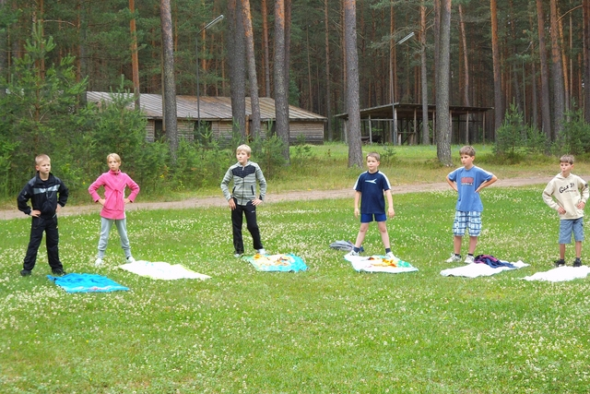Pristatymus vertins kitos grupės pagal šiuos kriterijus:
- Aiškiai, suprantamai pristatė:
- kaip grupė tarėsi ir ką susitarė dėl rytinės mankštos pratimų plano;
- kaip ir kam pavyko įgyvendinti mankštos planą;
- kokių rezultatų pasiekė;
- ką kitą kartą reikėtų keisti.
- Kaip atsakė į draugų klausimus?
- Įdomu buvo klausytis pristatymo, nes ............................................... .
(užbaikite sakinį)
Balsuojama už kitų grupių darbą, už savo – nebalsuojama.

Užduoties „Rytinė mankšta“ refleksija
1 refleksijos pavyzdys
Mokinio vardas:
Užduoties „Rytinė mankšta“ įsivertinimas

Klausimai | Mokinio atsakymai
1. Kas iš klasės draugų buvo tavo grupėje? Parašyk jų vardus.

2. Kaip sekėsi tartis su grupės draugais sudarant rytinės mankštos užduočių planą? Kodėl?
- Kaip tau sekėsi laikytis grupės plano darant mankštą rytais? Kodėl taip manai?
- Ar kiekvieną dieną po mankštos atlikimo pildei anketą? Kodėl? Kaip sekėsi?

5. Kaip sekėsi ruoštis grupės darbo pristatymui? Kas pavyko labiausiai? Už ką tu buvai atsakingas ruošiantis pristatymui?

6. Ar pavyko jūsų grupei pristatyti savo darbą? Kodėl?

7. Kaip vertini kitų grupių rytinės mankštos pristatymus? Kodėl?

8. Kodėl tau patiko arba nepakito atlikti šią užduotį?

9. Ar norėtum kitą kartą atlikti panašią užduotį? Kodėl?

10. Kaip manai, ar tau buvo naudinga rytinė mankšta? Kodėl?

11. Ką iš aptartų darbų (nuo rytinės mankštos plano parengimo iki pristatymo) kitą kartą darytum kitaip? Kodėl?

2 refleksijos pavyzdys
Įvertink, kaip Tau ir Tavo klasės draugams sekėsi pasidalyti įspūdžiais apie rytinę mankštą.
Klausimas | Mokinio įsivertinimas
Kaip tau ir tavo grupės draugams sekėsi papasakoti apie rytinę mankštą? Kas pavyko geriausiai? Iš ko tu taip sprendi?
Ką apie rytinę mankštą sužinojai iš klasės draugų?
Ko jūsų grupės apie rytinę mankštą klausė kiti klasės draugai?
Ar atsakė klasės draugai į jūsų pateiktus klausimus? Kaip tau sekėsi atsakyti į jų klausimus?

3 refleksijos pavyzdys

KLAUSIMYNAS DARBO GRUPĖS VERTINIMUI

Apgalvokite, kaip sekėsi dirbti grupėje ir atsakykite į klausimus. 1 tašku vertinkite, jeigu nesisekė, o 5 taškais vertinkite tada, kai galvojate, kad labai gerai pavyko.

Mokinio vardas: ...........................................................

Klausimas | Taškai
Kaip man sekėsi įtraukti kitus grupės draugus? | 1 | 2 | 3 | 4 | 5
Kaip man sekėsi įsiklausyti į kitų grupės draugų mintis? | 1 | 2 | 3 | 4 | 5
Kaip man sekėsi išreikšti savo mintis ir jausmus? | 1 | 2 | 3 | 4 | 5
Kaip man sekėsi pasidalyti jausmais ir nuomone su kitais? | 1 | 2 | 3 | 4 | 5
Ar man pavyko parodyti pagarbą kitų grupės draugų idėjoms ir nuomonėms? | 1 | 2 | 3 | 4 | 5
Ar pateikiau klausimų kitiems? | 1 | 2 | 3 | 4 | 5
Ar kalbėjau tinkamu balsu? | 1 | 2 | 3 | 4 | 5
Ar, nepritardamas kitiems, jų nemenkinau? | 1 | 2 | 3 | 4 | 5
Mano nuomone, šiandienos diskusija buvo.......................................................................(įrašyk) | 1 | 2 | 3 | 4 | 5
Manau, kad aš buvau .................................................................................(įrašyk) | 1 | 2 | 3 | 4 | 5
Kitą kartą norėčiau, kad ...................................................................................(įrašyk) | 1 | 2 | 3 | 4 | 5

Atlikus refleksijos užduotis, būtina jas išanalizuoti ir apibendrintus analizės rezultatus pateikti mokiniams, o į esminius pastebėjimus atkreipti dėmesį organizuojant kitas panašias veiklas.

Užduoties „Rytinė mankšta“ vertinimas. Mokiniai iš anksto turėtų žinoti, kaip bus vertinami jų darbai. Užduotis atliekama dirbant grupėje, siekiant bendro rezultato, todėl turėtų būti svarbūs šie aspektai:
- bendras galutinis produktas / rezultatas, sudarantis 50 proc. įvertinimo;
- kiekvieno mokinio asmeninis indėlis – taip pat sudarantis 50 proc.

Bendro produkto / rezultato vertinimo kriterijai:
- Rytinės mankštos planas (jo galutinis variantas). Rekomenduojama su mokiniais aptarti, ką jie, pristatydami grupės darbą, turėtų papasakoti ir kokius, aptarus grupėje rytinės mankštos pratimus pademonstruoti ar kitaip parodyti.
- Veiklos pristatymo planas. Siekiant kokybiško grupės darbo pristatymo, jam reikėtų pasirengti. Naudinga susitarti, kas ir kaip bus pristatoma, netgi parepetuoti pristatymą.
- Veiklos pristatymas. Siekiant patraukti klausytojų dėmesį, svarbu, kad veikla būtų pristatyta aiškiai ir įdomiai. Pristatymo turinys turėtų būti toks, kokį buvo susitarta pristatyti, šiuo atveju, mankštos planą bei jo įgyvendinimą įrodančius rezultatus.

Asmeninio mokinio indėlio vertinimo kriterijai:
- Indėlis rengiant grupės rytinės mankštos planą. Rengiant planą, grupės dalyviai turėtų susitarti dėl visų pratimų, jų elementų ir pan. Apmąstant asmeninį indėlį, reikėtų išskirti, kas ir ką pasiūlė, kodėl buvo priimtas pasiūlymas arba jo atsisakyta.
- Rytinės mankštos plano įgyvendinimas (kaip mankštintasi dvi savaites, kokie asmeniniai įrodymai). Vaikai, rengdamiesi užduočiai, tariasi, kaip įrodys, kad ją atliko. Šiuos įrodymus būtina atsinešti į grupės darbo pristatymą.
- Indėlis rengiant grupės veiklos pristatymą. Svarbu aptarti, kas ir kuo prisidėjo prie grupės darbo pristatymo. Veiklą rekomenduojama numatyti tokią, kad dėl jos galutinio rezultato stengtųsi visi grupės dalyviai.
- Veiklos apmąstymo klausimyno užpildymas. Jeigu pildomas klausimynas, būtina aptarti ir jo kokybę: ar visi klausimai atsakyti, ar atsakymai teisingi, išsamūs ir pan.

Užduoties „Rytinė mankšta“ komentaras, sąsaja su bendrųjų kompetencijų ugdymu:
Bendrosios  kompetencijos | Kriterijai / Pasiekimai | Komentaras
Komunikavimo kompetencija | Nusiteikęs suprasti ir būti suprastas, nori bendrauti. | Atlikdami užduotį „Rytinė mankšta“, mokiniai ugdysis visus komunikavimo kompetencijos pasiekimus, nes tardamiesi dėl mankštos pratimų stengsis bendrauti, suprasti vieni kitus; rengdamiesi rytinės mankštos pristatymui, mokysis tikslingai kurti ir perduoti pranešimus; balsuodami už pristatymus bei pildydami refleksijos anketą, mokysis įvertinti bendravimo sėkmę, aiškintis, ką ir kaip reikėtų tobulinti.
 | Suvokia ir supranta pranešimus, įžvelgia prasmę.
 | Tikslingai kuria ir perduoda pranešimus.
 | Įvertina bendravimo sėkmę; aiškinasi, ką reikėtų tobulinti.
Mokėjimo mokytis kompetencija | Noriai mokosi, jaučia atsakomybę už mokymosi rezultatus. | Bent dvi savaites rytais sportuodami mokiniai mokysis jausti atsakomybę už savo mokymąsi. Kadangi mankštą atliks namuose, vadinasi, mokysis savarankiškai. Mankštos planas bus aptartas su klasės draugais – bus mokomasi planuoti veiklą, mokysis drauge su kitais. Darbo pabaigoje bus pildoma refleksijos anketa, todėl mokiniai mokysis apmąstyti ir įsivertinti rezultatus bei pažangą.
 | Planuoja mokymosi veiklą, mokosi kryptingai, savarankiškai.
 | Geba mokytis drauge su kitais (poroje, grupėje).
 | Apmąsto mokymosi rezultatus, įsivertina daromą pažangą.
Pažinimo kompetencija | Domisi naujais dalykais, aplinka, nori ją pažinti, stebėti, tyrinėti. | Mokiniai mokysis numatyti pažinimo kelius savarankiškai kurdami mankštos planą. Pažinimo kompetencijos gebėjimus gilins ieškodami informacijos apie rytinę mankštą. Rengdami grupės darbo pristatymą, mokysis apibendrinti informaciją, daryti išvadas.
 | Numato pažinimo kelius ir būdus.
 | Ieško, randa ir priima (supranta) pažintinę informaciją.
 | Apibendrina informaciją, daro išvadas.
Socialumo  kompetencija | Nori būti bendruomenės / bendrijos / grupės nariu, dalyvauti bendroje veikloje. | Dirbdami nedidelėse grupėse, ketvirtokai mokysis dalyvauti bendroje veikloje, bendradarbiauti su kitais rengdami mankštos planą, veiklos pristatymą. Atlikdami šią užduotį, ugdytiniai bus skatinami atsakyti už savo veiksmus, žodžius.
 | Numato, kuo gali prisidėti prie bendruomenės gyvenimo.
 | Bendradarbiauja su kitais siekdamas visiems svarbaus tikslo.
 | Atsako už savo veiksmus, žodžius; jaučia atsakomybę už viską, kas vyksta greta.
Iniciatyvumo ir kūrybiškumo kompetencija | Nori kurti, improvizuoti. | Kurdami rytinės mankštos pratimų planą bei rengdamiesi bendros veiklos pristatymui, ugdytiniai mokysis numatyti, kaip įgyvendinti kūrybinę idėją, savarankiškai pasirinkti priemones, medžiagas idėjai įgyvendinti. Balsuodami už klasės draugų pristatymus, mokiniai mokysis apmąstyti ir vertinti savo ir draugų darbą.
 | Įžvelgia naujas idėjas, numato, kaip įgyvendinti kūrybinę idėją.
 | Savarankiškai pasirenka priemones, medžiagas, būdus idėjai įgyvendinti.
 | Apmąsto ir vertina savo ir draugų kūrybos rezultatus.
Asmeninė kompetencija | Siekia pažinti save. | Rytinė mankšta stiprina žmogaus sveikatą, anketos klausimai padeda apmąstyti savo veiklą, todėl atlikdamas šią užduotį mokinys pažins save, tobulės, kryptingai sieks išsikelto tikslo (šiuo atveju – pagal susitarimus atlikti rytinę mankštą), elgsis atsakingai.
 | Siekia tobulėti, remdamasis stipriosiomis savybėmis.
 | Kryptingai siekia išsikeltų tikslų.
 | Elgiasi atsakingai saugodamas save ir kitus. Atsispiria neigiamai įtakai.

Atliktos užduoties „Rytinė mankšta“ pavyzdžiai
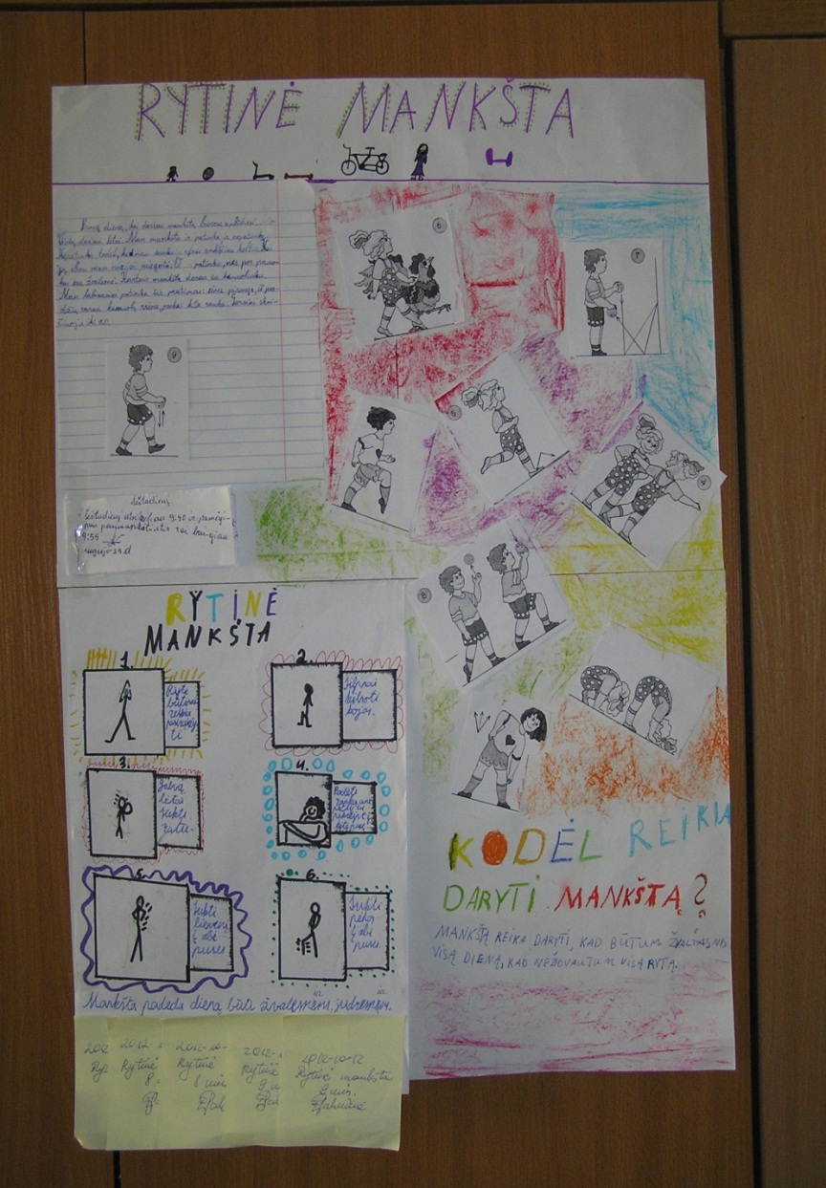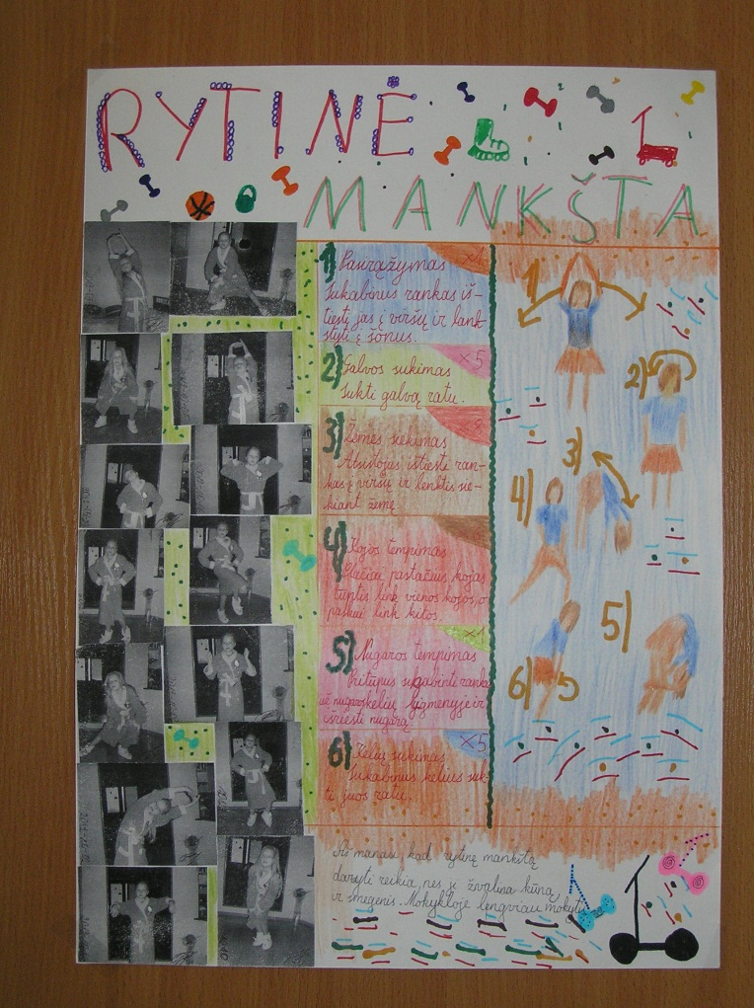

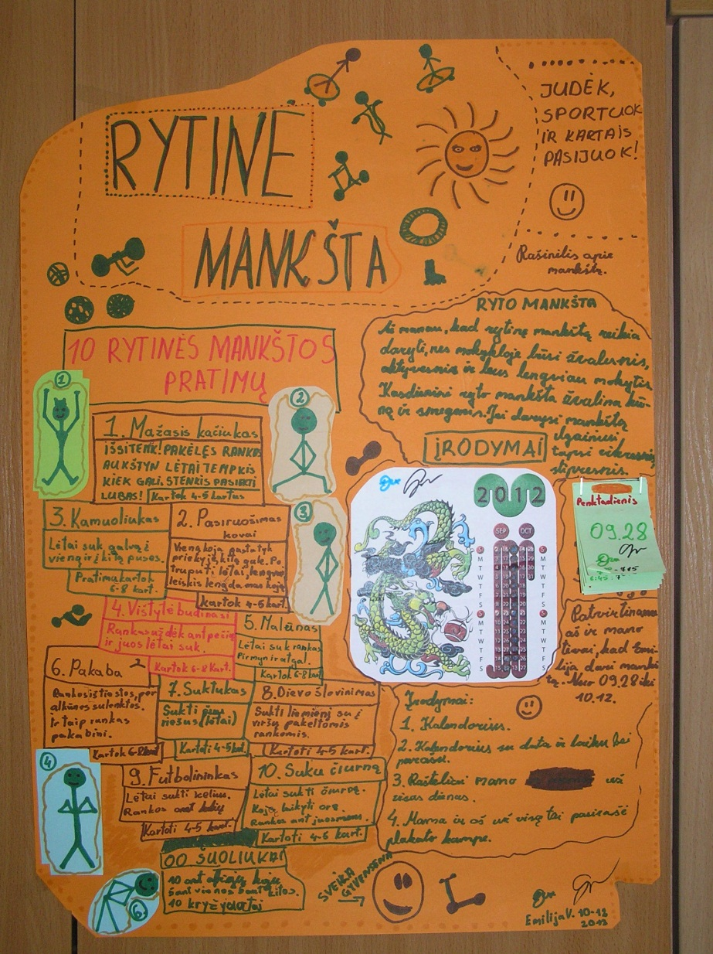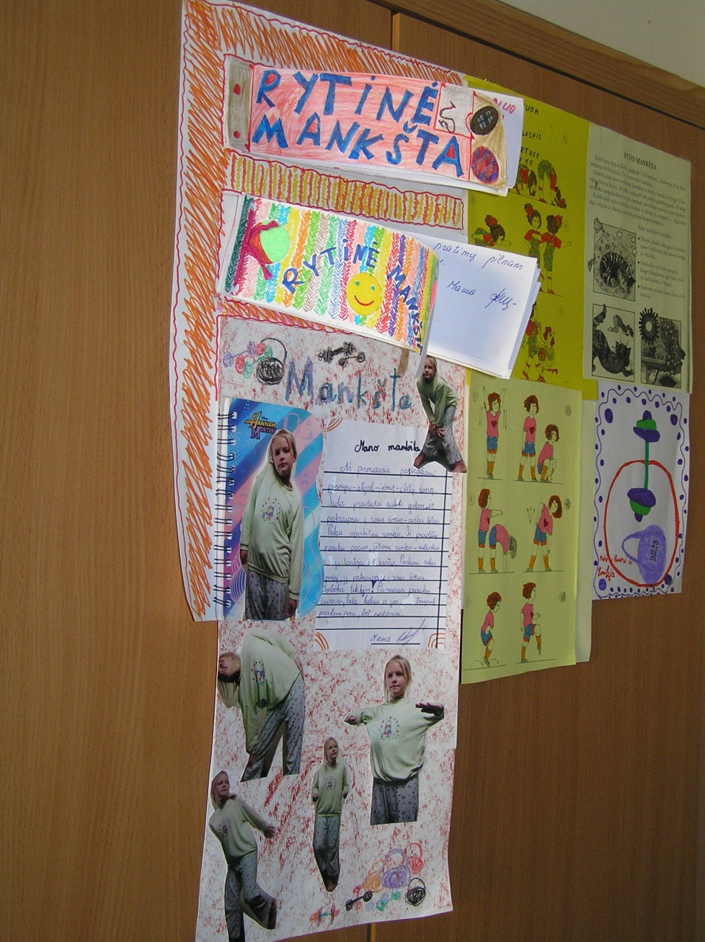

Užduoties pristatymų komentaras:
- Visuose plakatuose vaikai aprašė (kai kurie net ir nupiešė, iliustravo nuotraukomis) mankštos pratimus.
- Mankštinimąsi įrodė įvairiais užrašais (kai kurie dienas ir mintis po mankštos žymėjosi kalendoriuje, kiti pildė savo pasidarytas knygeles ir pan.).
- Teigiamas nuostatas į fizinį aktyvumą liudija vaikų sugalvoti šūkiai.

Įdomesni vaikų pastebėjimai aptariant atliktą rytinės mankštos užduotį:
- Verta daryti mankštą, nes per pamokas būnu žvali ir pamokose dirbu aktyviau.
- Man patiko atlikti šią užduotį, nes ji buvo įdomi. Aš manau, kad geriausiai mums sekėsi pristatyti mankštos pratimus, nes kai kuriuos pratimus mes parodėme, o kitos grupės to nedarė.
- Visų grupių darbą vertinu šauniai, nes visi buvo pasiruošę. Man patiko atlikti šią užduotį, nes daug ką sužinojau apie rytinę mankštą.
- Rytinę mankštą darysiu ir toliau.

Parengė dr. Daiva Jakavonytė-Staškuvienė
Užduotį „Rytinė mankšta“ praktiškai atliko Jonavos Panerio pradinės mokyklos 4 b klasės mokiniai (mokytoja ekspertė Nomeda Kasperavičienė)

Literatūra

- Pradinio ir pagrindinio ugdymo bendrosios programos. (2008). Vilnius: Švietimo aprūpinimo centras. Prieiga internete:
http://portalas.emokykla.lt/bup/Puslapiai/pradinis_ugdymas_bendras.aspx [Žiūrėta: 2012-11-08]
- Pradinio ugdymo programos baigimo pasiekimų ir pažangos įvertinimo aprašo 1 pavyzdys. Prieiga internete:
http://www.upc.smm.lt/ugdymas/pradinis/vertinimas/ [Žiūrėta: 2012-11-08]
- Rytinė mankšta. Orientavimosi sporto klubas „Telšiai“. Prieiga internete:
http://oktelsiai.lt/index.php?option=com_content&view=article&id=39&Itemid=44 [Žiūrėta: 2012-11-08]

